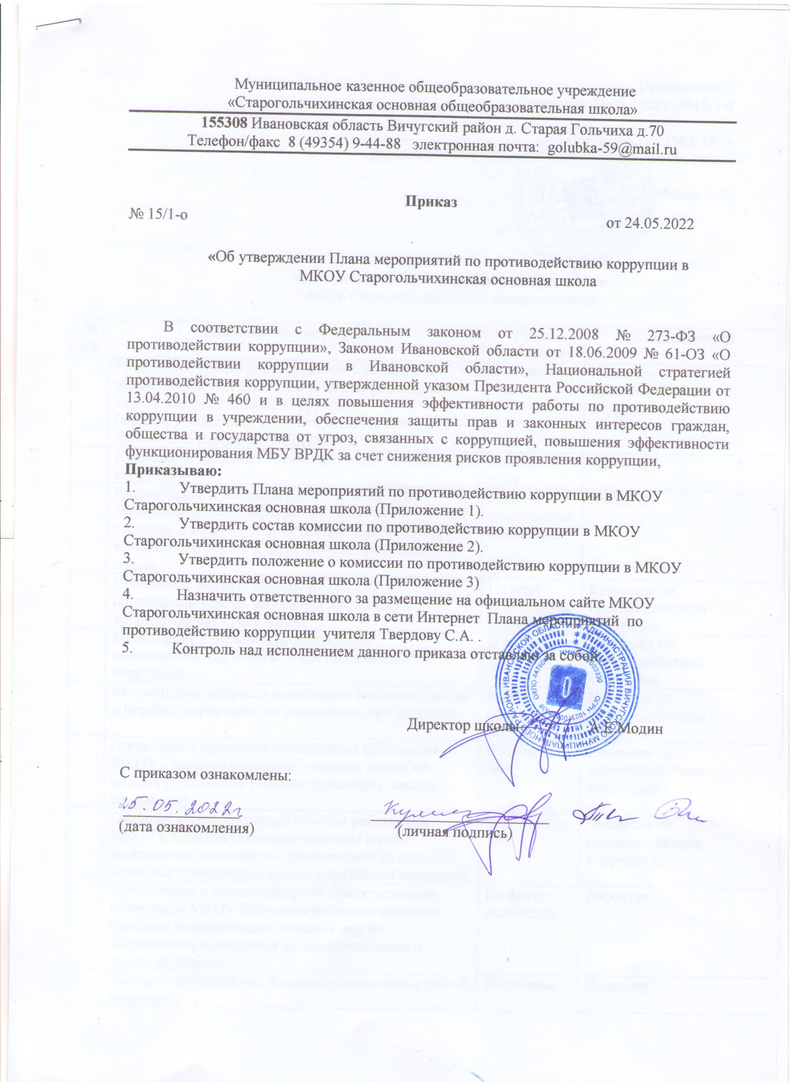

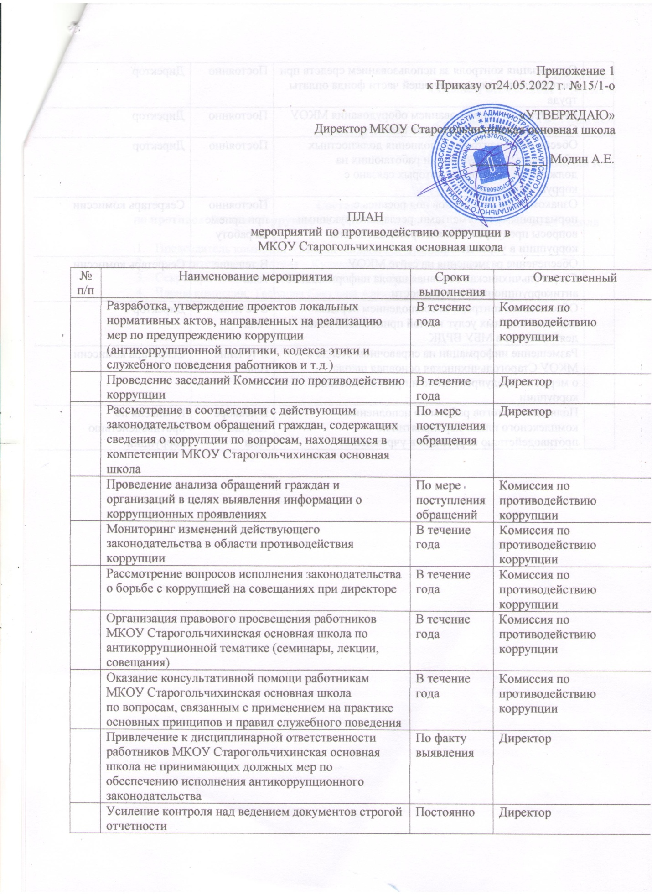

 | Организация контроля за использованием средств при распределении стимулирующей части фонда оплаты труда | Постоянно | Директор
 | Контроль над использованием оборудования МКОУ Старогольчихинская основная школа | Постоянно | Директор
 | Обеспечение контроля исполнения должностных обязанностей сотрудниками работающих на должностях, замещение которых связано с коррупционным риском | Постоянно | Директор
 | Ознакомление работников под роспись с нормативными документами, регламентирующими вопросы предупреждения и противодействия коррупции в учреждении | Постоянно при приеме на работу | Секретарь комиссии
 | Обеспечение размещения на сайте МКОУ Старогольчихинская основная школа информации об антикоррупционной деятельности | В течение года | Секретарь комиссии
 | Обеспечение контроля за соблюдением порядка оказания платных услуг и иной приносящей доход деятельности в МБУ ВРДК | В течение года | Директор
 | Размещение информации на справочном стенде в МКОУ Старогольчихинская основная школа  о мерах по предупреждению и противодействию коррупции | В течение года | Секретарь комиссии
 | Подведение итогов работы по исполнению комплексного плана мероприятий по противодействию коррупции в учреждении | В декабре текущего года | Комиссия по противодействию коррупции

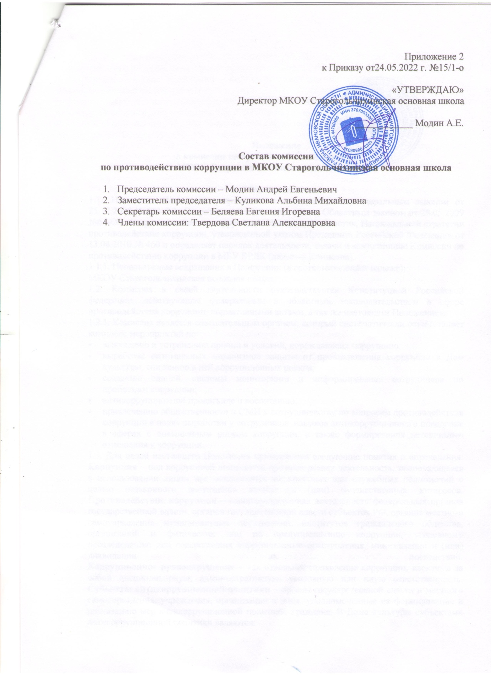

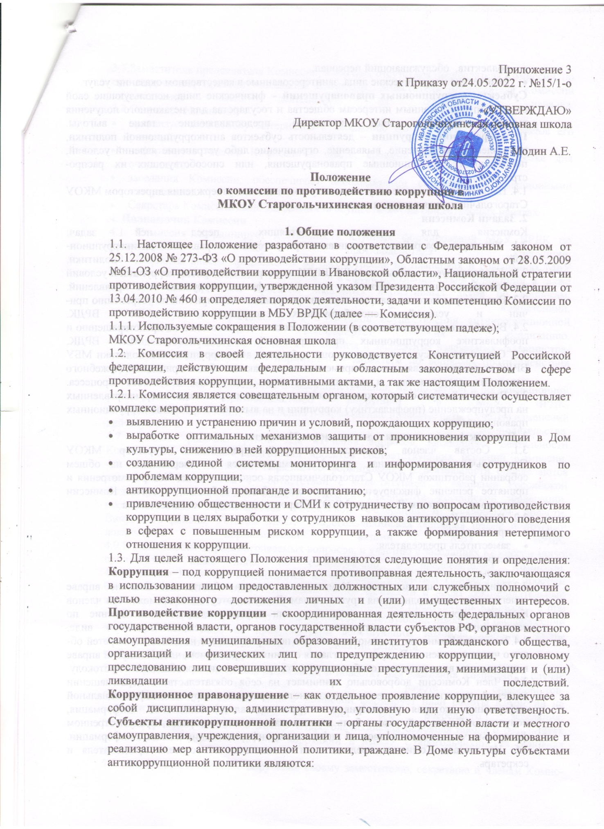

- коллектив, обслуживающий персонал;
- физические и юридические лица, заинтересованные в качественном оказании услуг.
Субъекты коррупционных правонарушений – физические лица, использующие свой статус вопреки законным интересам общества и государства для незаконного получения выгод, а также лица, незаконно предоставляющие такие выгоды.
Предупреждение коррупции – деятельность субъектов антикоррупционной политики, направленная на изучение, выявление, ограничение либо устранение явлений условий, порождающих коррупционные правонарушения, или способствующих их распространению.
1.4. Настоящее положение вступает в силу с момента его утверждения директором МКОУ Старогольчихинская основная школа
2. Задачи Комиссии
Комиссия для решения стоящих перед ней задач:
2.1. Участвует в разработке и реализации приоритетных направлений антикоррупционной политики.
2.2. Координирует деятельность МБУ ВРДК по устранению причин коррупции и условий им способствующих, выявлению и пресечению фактов коррупции и её проявлений.
2.3. Вносит предложения, направленные на реализацию мероприятий по устранению причин и условий, способствующих коррупции в МБУ ВРДК.
2.4. Вырабатывает рекомендации для практического использования по предотвращению и профилактике коррупционных правонарушений в деятельности МБУ ВРДК.
2.5. Оказывает консультативную помощь субъектам антикоррупционной политики МБУ ВРДК по вопросам, связанным с применением на практике общих принципов служебного поведения сотрудников, и других участников культурно- досугового процесса.
2.6. Взаимодействует с правоохранительными органами по реализации мер, направленных на предупреждение (профилактику) коррупции и на выявление субъектов коррупционных правонарушений.
3. Порядок формирования и деятельность Комиссии
3.1. Состав членов Комиссии (который представляет директор МКОУ Старогольчихинская основная школа) рассматривается и утверждается на общем собрании работников МКОУ Старогольчихинская основная школа. Ход рассмотрения и принятое решение фиксируется в протоколе общего собрания, а состав Комиссии утверждается приказом Директора МКОУ Старогольчихинская основная школа
3.2. В состав Комиссии входят:
- председатель;
- заместитель председателя;
- секретарь;
- члены.
3.3.Присутствие на заседаниях Комиссии ее членов обязательно. Они не вправе делегировать свои полномочия другим лицам. В случае отсутствия возможности членов Комиссии присутствовать на заседании, они вправе изложить свое мнение по рассматриваемым вопросам в письменном виде.
3.4.Заседание Комиссии правомочно, если на нем присутствует не менее двух третей общего числа его членов. В случае несогласия с принятым решением, член Комиссии вправе в письменном виде изложить особое мнение, которое подлежит приобщению к протоколу.
3.5. Член Комиссии добровольно принимает на себя обязательства о неразглашении сведений затрагивающих честь и достоинство граждан и другой конфиденциальной информации, которая рассматривается (рассматривалась) Комиссией. Информация, полученная Комиссией, может быть использована только в порядке, предусмотренном федеральным законодательством об информации, информатизации и защите информации.
3.6. Из состава Комиссии председателем назначаются заместитель председателя и секретарь.
3.7.Заместитель председателя Комиссии, в случаях отсутствия председателя Комиссии, по его поручению, проводит заседания Комиссии. Заместитель председателя Комиссии осуществляют свою деятельность на общественных началах.
3.8.Секретарь Комиссии:
- организует подготовку материалов к заседанию Комиссии, а также проектов его решений;
- информирует членов Комиссии о месте, времени проведения и повестке дня очередного
- заседания Комиссии, обеспечивает необходимыми справочно-информационными материалами.
- Секретарь Комиссии свою деятельность осуществляет на общественных началах.
4. Полномочия Комиссии
4.1. Комиссия координирует деятельность клубных формирований МБУ ВРДК по реализации мер противодействия коррупции.
4.2. Комиссия вносит предложения на рассмотрение на планерках и совещаниях МБУ ВРДК по совершенствованию деятельности в сфере противодействия коррупции, а также участвует в подготовке проектов локальных нормативных актов по вопросам, относящимся к ее компетенции.
4.3. Участвует в разработке форм и методов осуществления антикоррупционной деятельности и контролирует их реализацию.
4.4. Содействует работе по проведению анализа и экспертизы издаваемых администрацией МБУ ВРДК документов нормативного характера по вопросам противодействия коррупции.
4.5. Рассматривает предложения о совершенствовании методической и организационной работы по противодействию коррупции в МБУ ВРДК.
4.6. Содействует внесению дополнений в нормативные правовые акты с учетом изменений действующего законодательства.
4.7. Создает рабочие группы для изучения вопросов, касающихся деятельности Комиссии, а также для подготовки проектов соответствующих решений Комиссии.
4.8. Полномочия Комиссии, порядок её формирования и деятельности определяются настоящим Положением в соответствии с Конституцией и законами Российской Федерации и Ивановской области, указами Президента Российской Федерации, постановлениями Правительства Российской Федерации и Ивановской области, Вичугского района, Уставом МКОУ Старогольчихинская основная школа и другими локальными нормативными актами МБУ ВРДК.
4.9.В зависимости от рассматриваемых вопросов, к участию в заседаниях Комиссии могут привлекаться иные лица, по согласованию с председателем Комиссии.
4.10.Решения Комиссии принимаются на заседании открытым голосованием простым большинством голосов присутствующих членов Комиссии и носят рекомендательный характер, оформляется протоколом, который подписывает председатель Комиссии, а при необходимости, реализуются путем принятия соответствующих приказов и распоряжений директора, если иное не предусмотрено действующим законодательством. Члены Комиссии обладают равными правами при принятии решений.
5. Председатель Комиссии
5.1. Определяет место, время проведения и повестку дня заседания Комиссии, в случае необходимости привлекает к работе специалистов.
5.2. На основе предложений членов Комиссии формирует план работы Комиссии на текущий год и повестку дня его очередного заседания.
5.3. Информирует коллектив МКОУ Старогольчихинская основная школа о результатах реализации мер противодействия коррупции в МКОУ Старогольчихинская основная школа
5.4. Дает соответствующие поручения своему заместителю, секретарю и членам Комиссии, осуществляет контроль за их выполнением.
5.5. Подписывает протокол заседания Комиссии.
5.6. Председатель Комиссии и члены Комиссии осуществляют свою деятельность на общественных началах.
6. Взаимодействие
6.1. Председатель комиссии, заместитель председателя комиссии, секретарь комиссии и члены комиссии непосредственно взаимодействуют:
- с коллективом по вопросам реализации мер противодействия коррупции, совершенствования методической и организационной работы по противодействию коррупции в МКОУ Старогольчихинская основная школа
- с администрацией МБУ ВРДК по вопросам содействия в работе по проведению анализа и экспертизы издаваемых документов нормативного характера в сфере противодействия коррупции;
- с правоохранительными органами по реализации мер, направленных на предупреждение (профилактику) коррупции и на выявление субъектов коррупционных правонарушений.
6.2. Комиссия работает в тесном контакте:
с исполнительными органами государственной власти, правоохранительными, контролирующими, налоговыми и другими органами по вопросам, относящимся к компетенции Комиссии, а также по вопросам получения в установленном порядке необходимой информации от них, внесения дополнений в нормативные правовые акты с учетом изменений действующего законодательства.
7. Внесение изменений
7.1. Внесение изменений и дополнений в настоящее Положение осуществляется путем подготовки проекта Положения в новой редакции заместителем председателя Комиссии.
7.2. Утверждение Положения с изменениями и дополнениями МКОУ Старогольчихинская основная школа после принятия Положения решением общего собрания работников МКОУ Старогольчихинская основная школа.
8. Рассылка
8.1. Настоящее положение размещается на сайте МКОУ Старогольчихинская основная школа.
9. Порядок создания, ликвидации и переименования
9.1. Комиссия создается, ликвидируется и переименовывается приказом директора МБУ ВРДК.

